На этой неделе в нашем детском саду прошли открытые занятия, посвященные пожарной безопасности в природе и в быту.
Во второй младшей группе Морозова Ольга Николаевна провела занятие «Коробок – шершавый бок». На занятии говорили о том, что огонь бывает и полезным, и опасным. В гости к детям пришел котенок с перебинтованной лапкой. Он «рассказал» детям о том, что обжегся. Дети посмотрели мультфильм о том, как котята без разрешения взяли спички и чуть не устроили пожар. В конце занятия дети рассказали котенку о правилах пожарной безопасности в стихах.
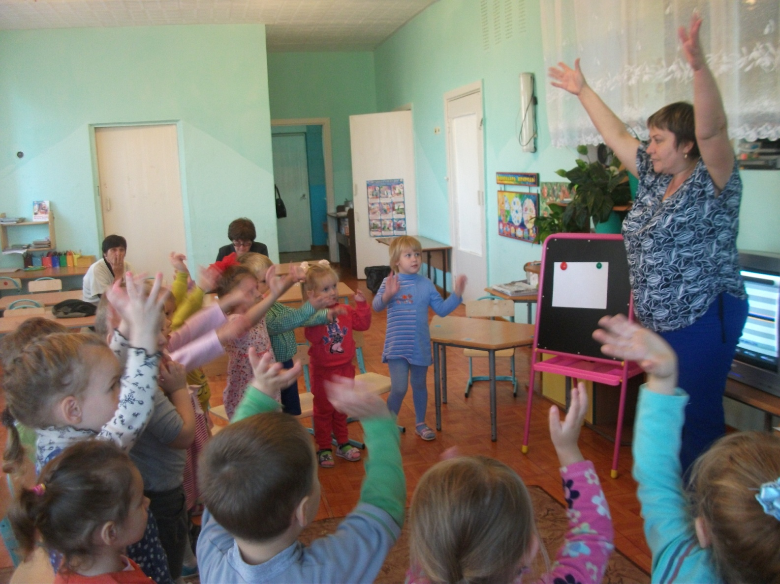
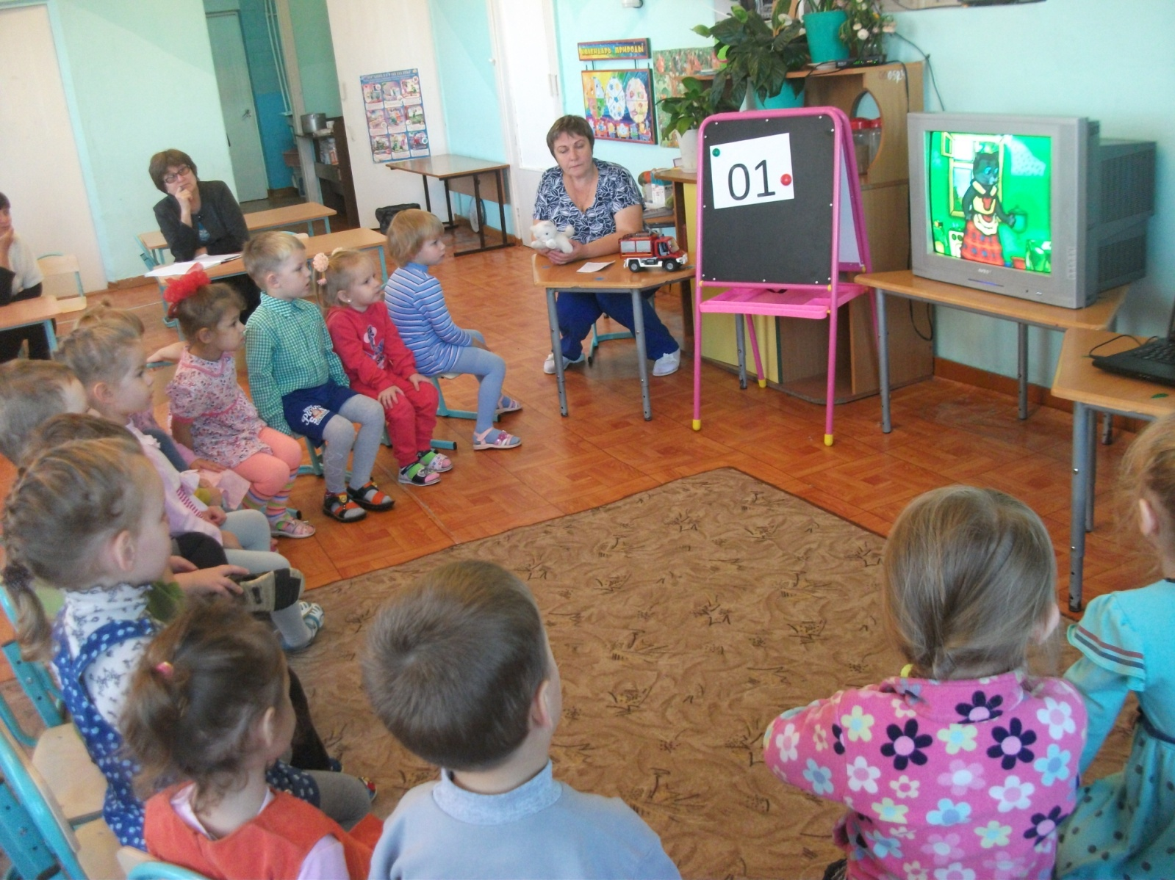

В средней группе Обухова Наталья Ивановна провела занятие «Пожар в лесу». В начале занятия был показан настольный театр о том, как медведь в лесу учил всех зверей правилам пожарной безопасности. А Баба-Яга не хотела его слушать, затопила печку и улетела на ступе по своим делам. И дом сгорел. Конечно, конец сказки оказался благополучным: Бабе-Яге построили новую избушку, а она в свою очередь пообещала соблюдать правила пожарной безопасности. Дети рассматривали костюм пожарного, огнетушитель, сами изображали огонь, учились по телефону вызывать пожарную бригаду.
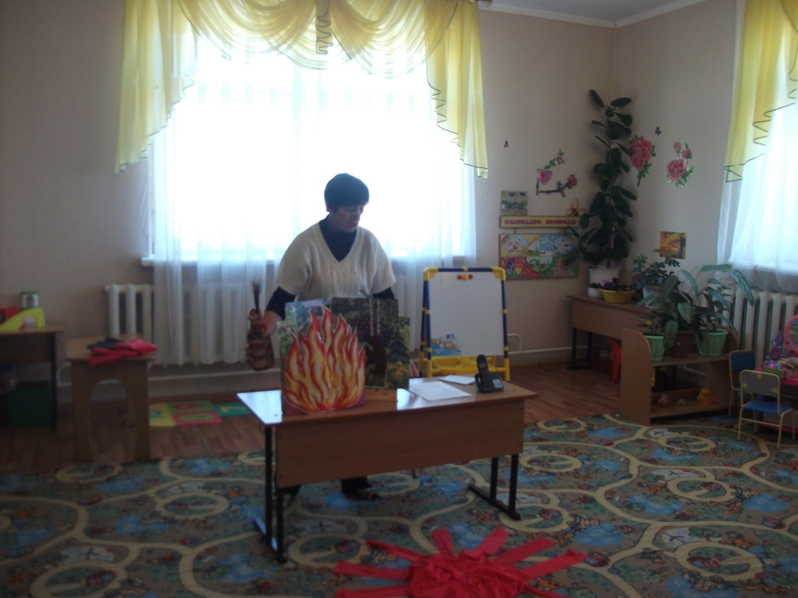
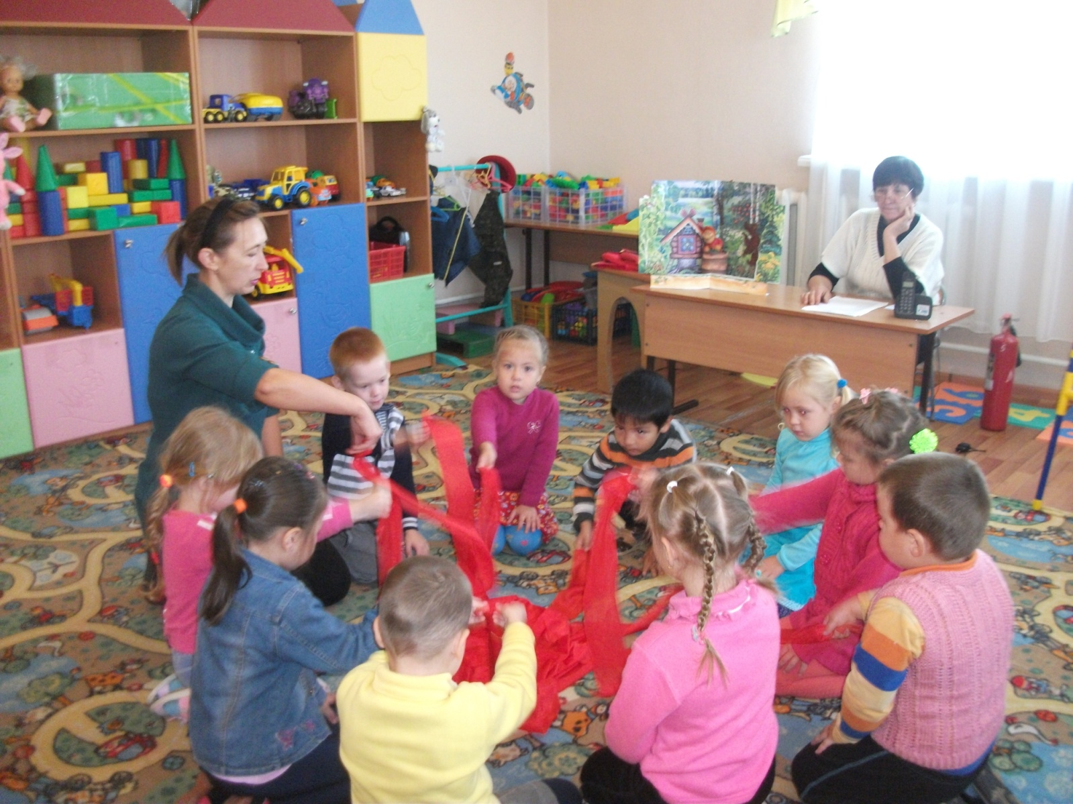
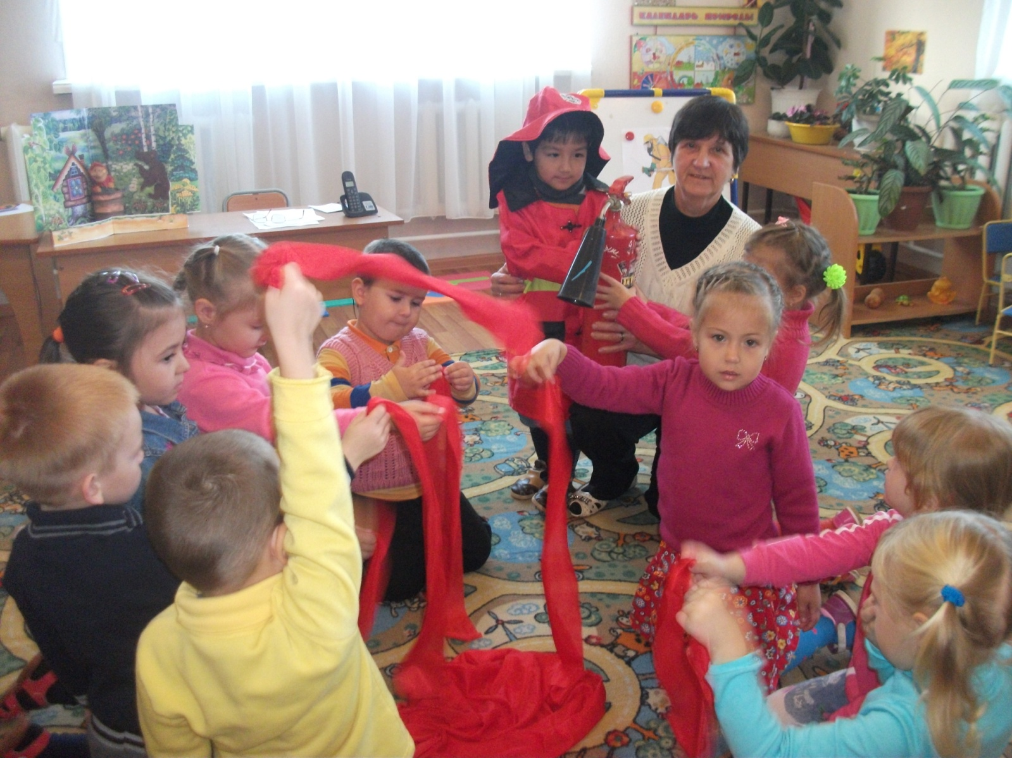

В подготовительной группе Филюшина Татьяна Григорьевна провела занятие «Пожарная безопасность в природе». Детям «пришло» письмо от дядюшки Ау, который живет в лесу. Он просил детей помочь ему: нарисовать знаки-подсказки для тех, кто приходит в лес. Дети просматривали слайды про пожар и вели беседу о правилах поведения в лесу. Затем провели опыт: Татьяна Григорьевна зажигала бумагу, а дети учились тушить пожар песком, землей, тканью, водой. В конце занятия дети нарисовали знаки-подсказки для дедушки Ау.
